BAB IV

HASIL DAN PEMBAHASAN

Pada bagian ini, hasil penelitian disajikan berdasarkan analisis bibliometrik yang mengevaluasi efektivitas metode moora dalam sistem pendukung keputusan. Data yang digunakan berasal dari publikasi ilmiah, yang dikumpulkan dengan aplikasi Publish or Perish dengan kata kunci “Metode Moora” antara tahun 2020 hingga 2025. Proses analisis dilakukan melalui beberapa langkah, yang meliputi pengumpulan data, pemilihan data, dan analisis menggunakan teknik bibliometrik.
  - Hasil Penentuan Kata Kunci
Pada tahap ini peneliti memfokuskan pembahasan mengenai Metode Moora sebagai inti dari pendekatan yang digunakan dalam penelitian. Oleh karena itu, istilah “Metode MOORA” dipilih sebagai kata kunci utama dalam proses pengumpulan data. seluruh data yang dikumpulkan harus benar-benar relevan dan berada dalam ruang lingkup pembahasan yang sesuai dengan topik utama penelitian. Kata kunci “metode moora” akan di masukkan ke dalam menu keywords pada tampilan antarmuka publish or perish, hal ini bertujuan untuk menyaring hasil pencarian agar hanya menampilkan publikasi yang secara langsung berkaitan dengan Metode MOORA. Hasil tampilan antarmuka publish or perish yang telah di masukkan kata kunci “metode moora” pada menu keywords dapat di lihat pada gambar 4.1.
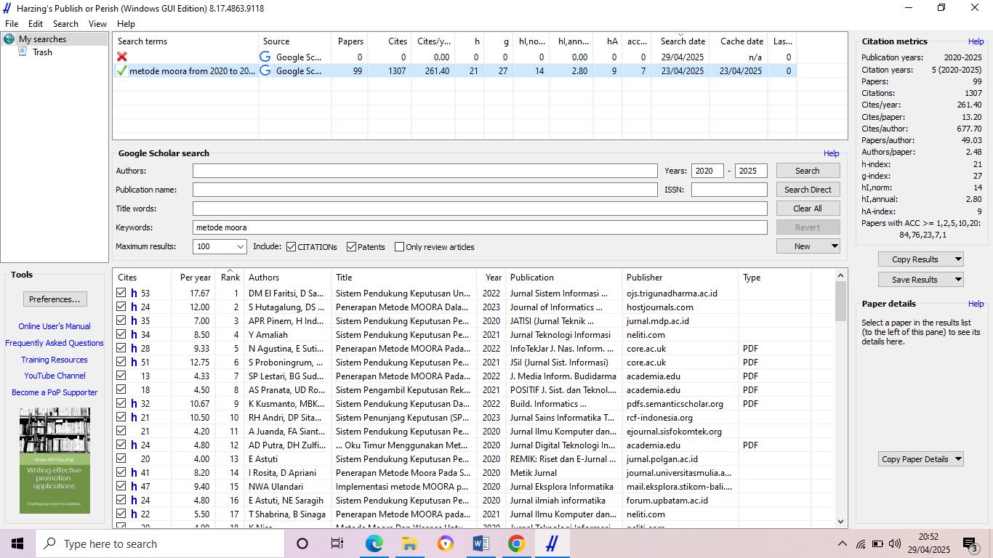
Gambar 4. 1 Tampilan Antarmuka Publish or Perish
  - Hasil Pengumpulan Data
Pencarian data dilkukan menggunakan aplikasi Publish or Perish dengan kata kunci “Metode Moora”, dengan rentang waktu dibatasi antara tahun 2020 hingga 2025. Pencarian data di batasi hanya 100 artikel setelah itu akan di seleksi dengan mengeluarkan data yang tidak memenuhi kriteria. Prosedur pencarian bibliografi aplikasi Publish or Perish digambarkan dalam gambar 4.1 dibawah ini.
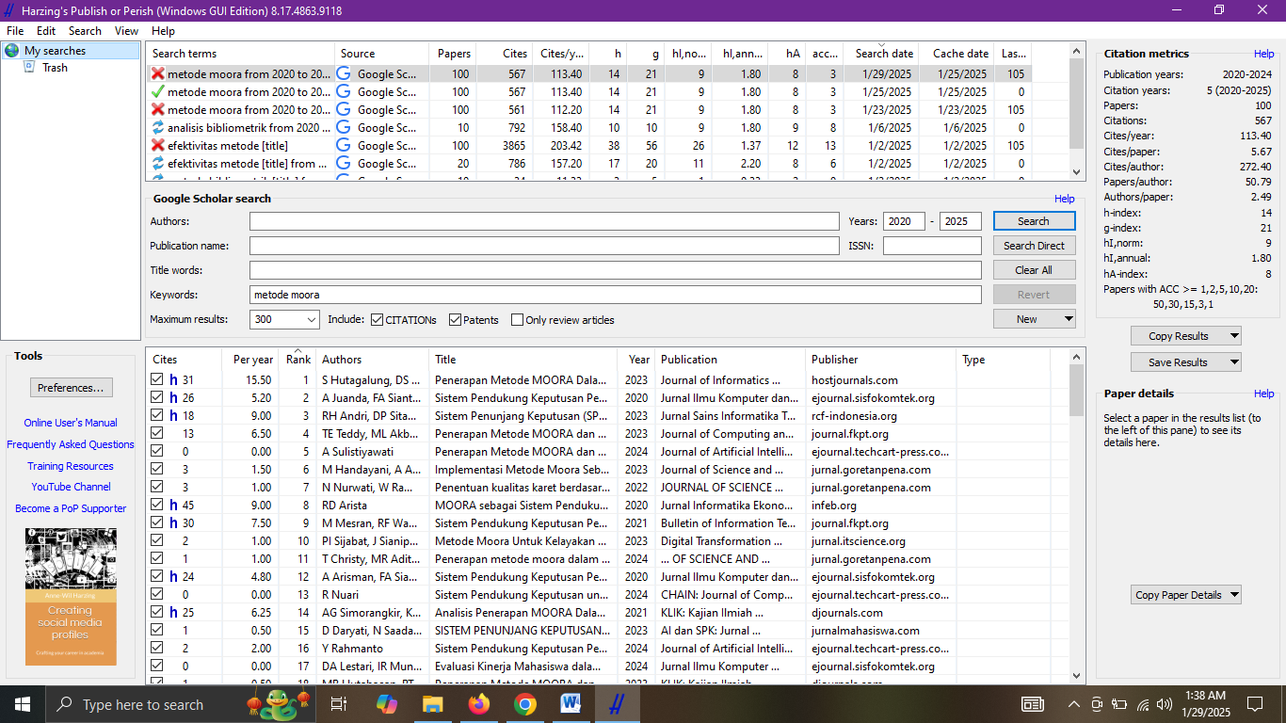
Gambar 4. 2 Pencarian Bibliografi di Publish or Perish
Gambar 4.1 menunjukkan tampilan antarmuka dari aplikasi Publish or Perish yang digunakan untuk melakukan pencarian literatur ilmiah. Informasi ini sangat berguna dalam tahap selanjutnya yaitu seleksi dan analisis bibliometrik menggunakan perangkat lunak VOSviewer. Berikut data yang telah di kumpulkan dari Publish or perish dengan sumber data google scholar. Dapat di lihat pada table 4.1
Tabel 4. 1 Hasil Pengumpulan Data
No | JUDUL ARTIKEL | TAHUN  TERBIT
1. | Sistem Pendukung Keputusan Untuk Menentukan Tenaga Pengajar Menggunakan Metode Moora[16] | 2022
2. | Penerapan Metode Moora Dalam Pemilihan Bimbingan Belajar Terbaik[17] | 2023
3. | Sistem Pendukung Keputusan Penentuan Lokasi Industri Berbasis Spasial Menggunakan Metode Moora[18] | 2020
4. | Sistem Pendukung Keputusan Penerima Beasiswa Tidak Mampu Menggunakan Metode Moora[19] | 2021
5. | Penerapan Metode Moora Pada Sistem Pendukung Keputusan Pemilihan Aplikasi Dompet Digital[20] | 2022
6. | Sistem Pendukung Keputusan Dalam Rekomendasi Kelayakan Nasabah Penerima Kredit Menerapkan Metode MOORA Dan MOOSRA[21] | 2022
7. | Sistem Penunjang Keputusan (Spk) Pemilihan Supplier Terbaik Dengan Metode Moora [22] | 2023
8. | Sistem Pendukung Keputusan Pemilihan Karyawan Tetap Pada Trinity Teknologi Nusantara Dengan Metode Moora[23] | 2021
9. | Sistem Pendukung Keputusan Pemilihan Sekolah Pindahan Terbaik Dengan Metode Moora Pada Dinas Pendidikan Medan Utara[24] | 2020
10. | Penerapan Metode Moora Pada Sistem Pendukung Keputusan Pemilihan Media Promosi Sekolah (Studi Kasus: Smk Airlangga Balikpapan)[25] | 2020
11. | Implementasi Metode MOORA Pada Proses Seleksi Beasiswa Bidikmisi di Institut Teknologi dan Bisnis STIKOM Bali[26] | 2020
12. | Sistem Pendukung Keputusan Pemilihan Sekolah Terbaik dengan Metode Moora[27] | 2020
13. | Penerapan Metode MOORA Pada Sistem Pendukung Keputusan Untuk Menentukan Siswa Penerima Bantuan Miskin[28] | 2021
14. | Metode Moora Dan Waspas Untuk Pengambilan Keputusan Penentuan Prioritas Dalam Peningkatan Kualitas Mata Pelajaran[29] | 2020
15. | Penerapan Metode Moora Dalam Menentukan Parfume Terbaik Berdasarkan Kepribadian[30] | 2020
16. | Sistem Pendukung Keputusan Mencari Pelaksana Program Kerja Terbaik Menggunakan Metode Moora[9] | 2022
17. | Sistem Pendukung Keputusan Penilaian Kinerja Jasa Pramubakti Menggunakan Metode Moora[31] | 2020
18. | Implementasi Dan Analisis Metode MOORA Dan SMART Pada Pemilihan Platform Jual Beli Online Menggunakan Decision Support System[11] | 2020
19. | Penerapan Metode Moora Dalam Pemilihan Siswa Berprestasi[32] | 2024
20. | Model Prioritas Pemilihan Daerah Pembangunan Tower Telekomunikasi Berbasis Kombinasi Metode AHP Dan Metode Moora[33] | 2020
21. | Penerapan Metode MOORA Dan LOPCOW Dalam Seleksi Penerimaan Guru Bimbel[34] | 2024
22. | Sistem Pendukung Keputusan Pemilihan Karyawan Terbaik Parking Area Menerapkan Metode Moora[35] | 2021
23. | Sistem Pendukung Keputusan Penentuan Lokasi Pemasangan CCTV Dengan Metode MOORA (Studi Kasus : Dinas Perhubungan Kota Binjai)[36] | 2021
24. | Sistem Pendukung Keputusan Menentukan Unit Kearsipan Terbaik Menggunakan Metode Moora[37] | 2022
25. | Penentuan Kualitas Karet Berdasarkan Divisi Menggunakan Metode Moora[38] | 2022
26. | Sistem Pendukung Keputusan Rekomendasi Wedding Organizer Terbaik Menerapkan Metode MOORA Dan Pembobotan ROC[39] | 2023
27. | Analisis Perbandingan Menggunakan Metode Moora Dan Waspas Pemilihan Bibit Sapi Potong Terbaik[40] | 2020
28. | Sistem Pendukung Keputusan Perekrutan Karyawan Online Untuk Penerimaan Karyawan Dengan Metode Moora[41] | 2020
29. | Sistem Pendukung Keputusan Pemilihan Sepatu Pada Online Shop Choice Fashion Dengan Menggunakan Metode Moora[42] | 2021
30. | Sistem Pendukung Keputusan Pemilihan Lahan Untuk Tanam Bibit Pandanwangi Dengan Menggunakan Metode Moora Di Dinas Pertanian Perkebunan Pangan Dan Hortikultura Kabupaten Cianjur)[43] | 2020
31. | Pemilihan Guru Pengajar Kegiatan Ekstrakulikuler Pramuka Menggunakan Metode MOORA[44] | 2022
32. | MOORA Sebagai Sistem Pendukung Keputusan Dalam Mengukur Tingkat Kinerja Dosen[45] | 2020
33. | Sistem Pendukung Keputusan Pemilihan Pupuk Buah Terbaik Dengan Menggunakan Metode Moora[46] | 2023
34. | Implementasi Metode Moora Sebagai Pendukung Keputusan Dalam Pemilihan Tendik Terbaik[47] | 2023
35. | Sistem Pendukung Keputusan Kelayakan Pembuatan Jaringan Baru Instalasi Pipa Air Untuk Distribusi Masyarakat Pada Pdam Tirtanadi Menggunakan Metode Moora[48] | 2020
36. | Penerapan Metode MOORA Dan Pembobotan ROC Dalam Pemilihan Alat KB[49] | 2023
37. | Pemilihan Proposal Kegiatan Mahasiswa Wirausaha Merdeka Terbaik Menggunakan Metode Moora[50] | 2022
38. | Perbandingan Metode Ahp, Topsis, Dan Moora Untuk Rekomendasi Penerima Beasiswa Kurang Mampu[51] | 2022
39. | Spk Penilaian Kinerja Untuk Kenaikan Jabatan Pegawai Menggunakan Metode Moora[52] | 2021
40. | Penerapan Metode Moora Untuk Pemilihan Jurusan Pada Sma Negeri 3 Pontianak[53] | 2022
41. | Penerapan Metode MOORA Dalam Menentukan Beasiswa Terbaik Bagi Mahasiswa Berprestasi[54] | 2025
42. | Sistem Pendukung Keputusan Penilaian Indeks Kinerja Sales Marketing Menerapkan Metode Moora[55] | 2022
43. | Penerapan Metode Moora Pada Sistem Penentuan Penerimaan Bidikmisi Untan[56] | 2022
44. | Analisis Penerima Bantuan Beasiswa Program Studi Teknik Informatika Menggunakan Metode Moora Dan Topsis[57] | 2021
45. | Penerapan Metode MOORA Dalam Pemilihan Produk Unggulan Daerah Pada Dinas Ketenagakerjaan dan Perindustrian Kota Binjai[58] | 2022
46. | Evaluasi Kinerja Mahasiswa Dalam Pemilihan Jurusan Dengan Metode MOORA[59] | 2024
47. | Penerapan Metode Moora Pada Sistem Pemilihan Mutu Jenis Klon Atau Bibit Tanaman Karet (Studi Kasus: Balai Penelitian Sembawa, Palembang)[60] | 2021
48. | Penerapan Metode Ahp Dan Metode Moora Dalam Penentuan Lokasi Investasi Properti Pada Pt.Safa Marwah Bersama | 2023
49. | Sistem Pendukung Keputusan Untuk Pemilihan Platform Pengembangan Aplikasi Web Menggunakan Metode MOORA[61] | 2024
50. | Penerapan Metode MOORA Pada Sistem Penunjang Keputusan Seleksi Karyawan Magang Keluar Negeri (Studi Kasus: PT Hini Daiki)[62] | 2021
51. | Sistem Pendukung Keputusan Pemilihan Jenis Tanaman Pangan Berdasarkan Kondisi Tanah Dengan Metode Moora[63] | 2021
52. | Penerapan Metode Moora Dalam Penentuan Program Mbkm Terbaik Bagi Mahasiswa[64] | 2023
53. | Penerapan Metode K-Means Dan MOORA Dalam Penerimaan Bantuan Stimulan Perumahan Swadaya (BSPS)[65] | 2021
54. | Sistem Pendukung Keputusan Pemilihan Karyawan Pemanen Kelapa Sawit Terbaik Menggunakan Metode Moora (Studi Kasus Pt.Lnk Kebun Bekiun) Mustika Sari1, Akim M. H. Pardede2, Rusmin Saragih3[66] | 2021
55. | Sistem Pendukung Keputusan Menentukan Prioritas Perbaikan Sarana Dan Prasarana Sekolah Dasar Di Kota Binjai Menggunakan Metode Moora[67] | 2021
56. | Sistem Pendukung Keputusan Pemilihan Siswa Penerima Beasiswa Dengan Metode Topsis[68] | 2025
57. | Penerapan Metode Moora Pada Sistem Pemilihan Pemain Terbaik Pada Tournamen Bola Voli (Kasus: Desa Pulau Tanjung Kecamatan Teluk Dalam Asahan)[69] | 2022
58. | Penilaian Kinerja Karyawan Menggunakan Kombinasi Metode Multi-Objective Optimization by Ratio Analysis (MOORA) dan Pembobotan Entropy[70] | 2024
59. | Sistem Pendukung Keputusan Pemilihan Bibit Kelapa Sawit Menggunakan Metode Moora[71] | 2023
60. | Sistem Pendukung Keputusan Pemilihan Pelanggan Terbaik Menggunakan Metode Sd-Moora[72] | 2024
61. | Sistem Pendukung Keputusan Penerima Bsm Sd Kab. Tulungagung Dengan Metode Ahp Dan Moora[73] | 2021
62. | Penerapan Algoritma MOORA Dalam Menentukan Sekolah Dasar Terbaik[74] | 2022
63. | Penerapan Metode Multi-Objective Optimization On The Basic Of Ratio Analysis (MOORA) Dalam Keputusan Penerimaan Siswa Baru[75] | 2022
64. | Sistem Pendukung Keputusan Pemilihan Pegawai Honorer Kelurahan Medan Sinembah Menerapkan Metode ROC Dan MOORA[76] | 2022
65. | Sistem Penunjang Keputusan Pembelian Motor Bekas Oleh Dealer Mokas Menggunakan Metode Moora[77] | 2024
66. | Implementasi Metode Ahp Dan Moora Untuk Pemeringkatan Emarketplace Indonesia Tahun 2020 Kuartal Kedua[78] | 2021
67. | Penerapan Metode Moora Untuk Rekomendasi Penghargaan Dosen Berdasarkan Kinerja Penelitian Dan Pengabdian Masyarakat (Studi Kasus Di Stmik Royal Kisaran)[79] | 2023
68. | Sistem Penunjang Keputusan Pemilihan Ebook Metode Moora Pada Alfa Library[80] | 2022
69. | Sistem Rekomendasi Jurusan Kuliah Dalam Pengambilan Keputusan Menggunakan Metode MOORA[81] | 2023
70. | Penerapan Metode MOORA Untuk Penentuan Prioritas Proyek Investasi Di Perusahaan Startup[82] | 2025
71. | Sistem Pendukung Keputusan Pemilihan Sepeda Motor Menggunakan Metode Moora Berbasis Web[82] | 2021
72. | Sistem Pendukung Keputusan Pemilihan Jurusan Siswa Baru Menggunakan Metode AHP Dan MOORA Pada SMKN 1 Kolaka[83] | 2021
73. | Penerapan Metode MOORA Dan Pengambilan Keputusan Untuk Penentuan Karyawan Terbaik[84] | 2024
74. | Penerapan Algoritma TOPSIS, MOORA, Dan SMARTER Untuk Menentukan Kualittas Getah Karet[85] | 2022
75. | Sistem Pendukung Keputusan Pemilihan Situs Lowongan Kerja Menggunakan Metode Moora[86] | 2023
76. | Sistem Pendukung Keputusan Rekomendasi Pemilihan Alat-Alat Rumah Tangga Menggunakan Metode Moora (Multi Objective Optimization On The Basic Of Ratio Analysis)[87] | 2022
77. | Implementasi Multi-Objective Optimization Based On Ratio Analysis (Moora) Dalam Sistem Pengambilan Keputusan Pemilihan Jurusan Berbasis Minat Siswa[88] | 2023
78. | Penerapan Metode MOORA Untuk Menentukan Serangan Hama Dan Penyakit Tanaman Kakao Di Desa Lubuk Palas[89] | 2024
79. | Penerapan Metode Moora Untuk Bantuan Langsung Tunai Pada Badan Penanggulangan Bencana Daerah Provinsi Bali[90] | 2022
80. | Penentuan Penerima Bantuan Pangan Non Tunai (BPNT) Menerapkan Metode Multi Objective Optimization On The Basis Of Ratio Analysis (MOORA)[91] | 2022
81. | Perbandingan Metode SMART, SAW, MOORA Pada Pembangunan Sistem Pendukung Keputusan Pemilihan Calon Mitra Statistik[92] | 2022
82. | Rancang Bangun Aplikasi Pengelolaan Stok Obat Berbasis Web Dengan Pendekatan DSS Metode Moora (Studi Kasus Apotek XYZ)[93] | 2022
83. | Penerapan Metode Moora Dalam Sistem Pendukung Keputusan Untuk Menentukan Customer Loyal Pada Cv. Aneka Hydraulic System Medan[94] | 2024
84. | Sistem Pendukung Keputusan Pemilihan Lokasi Pendirian Pabrik Kelapa Sawit Menggunakan Metode Moora[95] | 2024
85. | Impelementasi Metode Moora Pada Sistem Pendukung Keputusan Pemilihan Pegawai Teladan[96] | 2023
86. | Penerapan Metode Moora Pada System Pendukung Keputusan Penilaian Kinerja Program Studi[97] | 2022
87. | System Pendukung Keputusan Pemilihan Supplier Kain Dengan Metode Moora | 2021
88. | System Pendukung Keputusan Rekomendasi Lokasi Wisata Malang Raya Dengan Metode Moora | 2021
89. | Oku Timur Menggunakan Metode Moora Decision Support System For Employee Performance Appraisal At Pdam Martapura Oku Timur Using The Moora | 2020
90. | Penerapan Metode Moora Dalam Pengambilan Keputusan Pemilihan Vendor Buku Tahuan Sekolah Sma Negeri 1 Cisarua[98] | 2020
91. | System Pendukung Keputusan Pemilihan Pegawai Terbaik Pada Klinik Sukatani Dengan Metode Moora[99] | 2024
92. | Implementasi Metode Moora Penentuan Pusat Perbelanjaan Terbaik Di Riau | 2022
93. | Penerapan Metode Waspas Dan Moora Dalam Pengambilan Keputusan[100] | 2021
94. | System Pendukung Keputusan Pemilihan Penerima Beasiswa Di Sekolah Dasar Negeri 9 Pulau Rimau Menggunakan Metode Moora.[101] | 2023
95. | Analisis Perbandingan Penerapan Metode Moora Dan Saw Dalam Kelayakan Pemberian Bantuan Uang Kuliah Tunggal.[102] | 2022
96. | Penerapan Metode Multi Objective Optimization On The Basic Of Ratio Analysis (Moora) Pada Pemilihan Masker Organic Wajah Berdasarkan Kriteria[103] | 2021
97. | Analisa Penerapan Metode Moosra Dan Moora Dalam Keputusan Pemilihan Lokasi Usaha[97] | 2022
98. | Pendukung Keputusan Prioritas Calon Penerima Bantuan Program Indonesia Pintar (PIP) Pada Siswa Tingkat Sekolah Dasar Menggunakan Metode MOORA[104] | 2021
99. | Keputusan Penentuan Prioritas Utama Dalam Peningkatan Kualitas Mata Pelajaranga Dengan Menggunakan Metode Perbandingan WASPAS Dan MOORA[102] | 2020
100. | Kinerja Metode Rank Sum, Rank Reciprocal Dan Rank Order Centroid Menggunakan Referensi Poin Moora (Studi Kasus : Bantuan Kuota Data Internet) [105] | 2022

  - Hasil Seleksi Data
Dalam kegiatan ini, publikasi ilmiah yang memenuhi syarat untuk analisis lebih lanjut berhasil diperoleh. Proses pencarian yang menggunakan Publish or Perish di Google Scholar menghasilkan 100 artikel. Setelah melakukan seleksi, ditemukan 17 artikel yang lolos dan 1 artikel yang tidak lolos pada tahun 2020, sehingga total publikasi di tahun 2020 mencapai 18. Pada tahun 2021, ditemukan 21 artikel yang terpilih dan 2 yang tidak terpilih, menjadikan total publikasi pada tahun 2021 menjadi 23 artikel. Di tahun 2022, ditemukan 28 artikel yang terpilih dan 1 yang tidak terpilih, sehingga total publikasi di tahun 2022 menjadi 29. Selanjutnya, pada tahun 2023, ada 14 artikel yang terpilih dan 1 yang tidak terpilih, sehingga total publikasi yang ditemukan adalah 15. Pada tahun 2024, ditemukan 12 artikel terpilih dan 0 yang tidak terpilih, sehingga total publikasi di tahun 2024 berjumlah 12. Terakhir, di tahun 2025, hanya ditemukan 3 artikel, dan semua memenuhi kriteria terpilih. Tabel 4. 1 menunjukkan hasil penyaringan dari setiap tahun.

Tabel 4. 2 Hasil Penyaringan Data
TAHUN | TERPILIH | TIDAK TERPILIH | TOTAL
2020 | 17 | 1 | 18
2021 | 21 | 2 | 23
2022 | 28 | 1 | 29
2023 | 14 | 1 | 15
2024 | 12 | - | 12
2025 | 3 | - | 3
Total | 86 | 5 | 100

    - Perkembangan Publikasi Mengenai Metode Moora Tahun 2020-2025
Perkembangan penerbitan mengenai metode moora antara tahun 2020 hingga 2025 di database Google Scholar menunjukkan fluktuasi. Hasil persentase mengindikasikan bahwa tahun 2022 memiliki jumlah artikel terbanyak tentang metode moora, dengan total 28 artikel yang ditemukan. Di bawah ini adalah tabel 4. 2 yang menggambarkan perkembangan publikasi berdasarkan tahun terbit.

Tabel 4. 3 Perkembangan Publikasi
TAHUN | JUMLAH ARTIKEL | PRESENTASE
2020 | 17 | 0,17 %
2021 | 21 | 0,21%
2022 | 28 | 0,28%
2023 | 14 | 0,14%
2024 | 12 | 0,12%
2025 | 3 | 0,3%

    - Grafik Publikasi Tahun 2020-2025
Kecenderungan publikasi terkait penelitian metode moora dapat dilihat pada Gambar 4.2

Gambar 4. 3 Hasil Visualisasi Jaringan

Gambar 4. 2 menggambarkan trend dalam publikasi yang berhubungan dengan penelitian mengenai metode MOORA dari tahun 2020 sampai 2025. Grafik tersebut secara umum memperlihatkan perubahan jumlah publikasi selama rentang waktu tersebut. Pada tahun 2020, tercatat sebanyak 17 publikasi. Jumlah ini meningkat di tahun berikutnya, yaitu 2021, dengan total 21 publikasi. Kenaikan positif ini terus berlanjut sampai tahun 2022, ketika publikasi mencapai puncak 28. Puncak tersebut di tahun 2022 mungkin disebabkan oleh meningkatnya permintaan akan metode pengambilan keputusan yang efisien dalam berbagai sektor, seperti manajemen, teknik industri, dan sistem informasi. Namun, tren ini tidak terlihat akan bertahan dalam beberapa tahun ke depan. Di tahun 2023, jumlah publikasi menurun drastis hingga 14. Penurunan ini mungkin disebabkan oleh munculnya metode baru yang menawarkan alternatif untuk metode MOORA atau pergeseran fokus penelitian ke subtopik lain. Penurunan tersebut berlanjut di tahun 2024 dengan total hanya 12 publikasi, dan tren tersebut terus menunjukkan penurunan. Penurunan paling tajam terjadi pada tahun 2025, di mana jumlah publikasi hanya mencapai tiga. Ini menandakan bahwa minat terhadap metode MOORA telah mengalami penurunan yang signifikan, mungkin akibat dari kemajuan teknologi baru, perubahan dalam kebutuhan industri, atau munculnya metode multi-kriteria lain yang dianggap lebih unggul.
Secara keseluruhan, grafik ini menggambarkan bahwa meskipun metode MOORA sempat mengalami masa popularitas yang cukup tinggi di sekitar tahun 2022, namun dalam beberapa tahun setelahnya mengalami penurunan yang cukup drastis. Hal ini menunjukkan pentingnya inovasi dan adaptasi metode-metode analisis keputusan agar tetap relevan dengan perkembangan zaman dan kebutuhan penelitian.
  - Hasil Analisis Bibliometrik
Data yang ditemukan untuk dianalisis terdiri dari 86 artikel. Artikel-artikel tersebut akan dianalisis dengan menggunakan analisis bibliometrik melalui aplikasi VosViewer. Proses ini meliputi visualisasi jaringan, visualisasi overlay, dan visualisasi kepadatan yang berkaitan dengan penggunaan metode moora dalam sistem pendukung keputusan.
- Visualisasi Jaringan
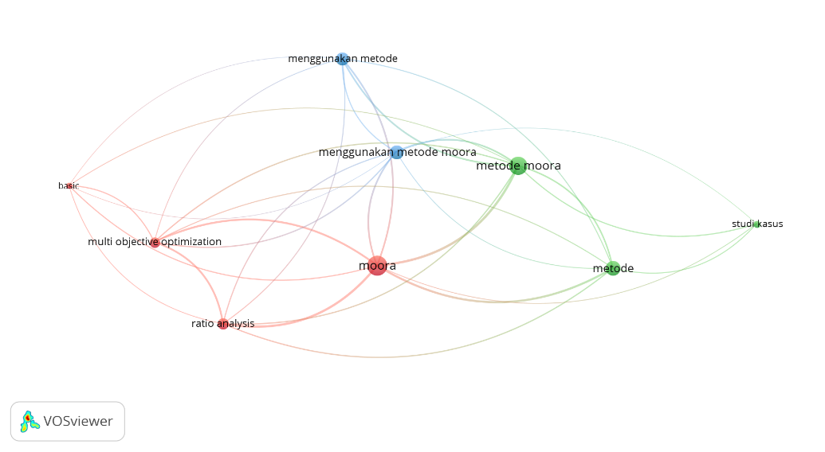
Pada tahap ini, hasil visualisasi jaringan ditampilkan menggunakan aplikasi VOSviewer, dengan data yang diperoleh dari aplikasi publish or perish metadata Google Scholar. Tujuan dari visualisasi ini adalah untuk menggambarkan hubungan antara istilah judul dan kata kunci yang sering muncul dalam penelitian mengenai metode MOORA (Multi-Objective Optimization on the Basis of Ratio Analysis). Visualisasi jaringan tersebut dapat dilihat pada gambar 4. 2.

Gambar 4. 4 Hasil Visualisasi Jaringan

Dalam tampilan ini, ada 9 kata kunci yang dibagi menjadi 3 kelompok yang berbeda, masing-masing dengan warna unik (merah, hijau, dan biru). Kelompok merah terdiri dari kata “moora”, “optimisasi multi-objektif”, “analisis rasio”, dan “basis”. Kelompok hijau meliputi kata “menggunakan metode”, “metode moora”, dan “metode moora”. Sementara itu, Kelompok biru lebih fokus pada penggunaan kata “metode” secara umum. Garis penghubung yang ada antara istilah menunjukkan adanya hubungan atau koneksi di antara kata-kata itu, dengan ketebalan garis yang menunjukkan kekuatan relasi (kekuatan tautan). Semakin tebal garis, semakin sering dua kata tersebut muncul bersamaan dalam dokumen. Pada bagian bawah tampilan. Tampilan ini menunjukkan bahwa kata moora berfungsi sebagai pusat dalam kelompok merah dan memiliki hubungan kuat dengan banyak istilah lainnya.
- Visualisasi Overlay
Pada tahap ini menyajikan hasil dari Overlay Visualization mengenai penerapan metode MOORA yang diolah menggunakan perangkat lunak VOSviewer. Hasil visualisasi overlay digambarkan dalam gambar 4.3.
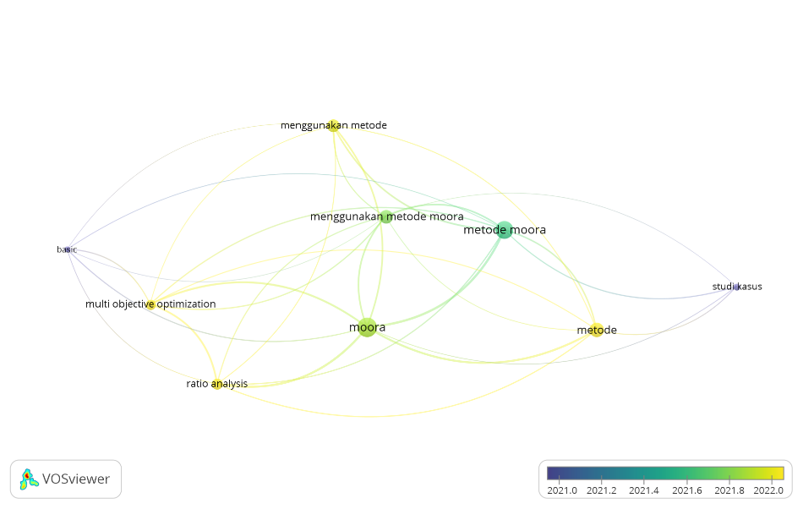
Gambar 4. 5 Hasil Visualisasi Overlay
Gambar ini menjelaskan sebuah visual yang menggambarkan keterkaitan antara istilah judul atau kata kunci yang sering muncul bersamaan dalam literatur, serta dilengkapi dengan dimensi waktu yang menunjukkan perkembangan penelitian dari tahun 2021 hingga 2022. Dalam visualisasi tersebut, terdapat beberapa elemen penting yang bisa diidentifikasi, yaitu setiap node yang ada di gambar merepresentasikan sebuah judul atau kata kunci. Besarnya node mencerminkan seberapa sering istilah itu muncul.
Warna pada setiap node menggambarkan tahun kemunculan, dengan gradasi dari biru tua yang merepresentasikan awal tahun 2021 hingga kuning terang yang menunjukkan tahun 2022. Istilah seperti "moora", "metode moora", dan "menggunakan metode moora" terlihat memiliki ukuran node yang lebih besar dan berwarna hijau, yang menunjukkan bahwa istilah tersebut sering muncul dan mendominasi penelitian di pertengahan hingga akhir tahun 2021. Sementara itu, kata kunci seperti "multi objective optimization", "ratio analysis", dan "basic" lebih umum ditemui pada periode sebelumnya, ditandai dengan warna yang lebih kebiruan. Istilah lainnya seperti "studi kasus" dan "metode" mulai muncul menjelang tahun 2022, tercermin dari warna yang lebih kuning.
Garis penghubung antar node menunjukkan adanya keterkaitan antara istilah-istilah tersebut. Ketebalan garis menggambarkan kekuatan hubungan antara dua istilah, sehingga memberikan pemahaman yang lebih mendalam mengenai koneksi dalam bidang penelitian ini.
Secara keseluruhan, visualisasi ini menggambarkan peningkatan perhatian dalam penelitian mengenai metode MOORA dari tahun 2021 ke 2022, dengan semakin meluasnya penggunaan istilah yang berkaitan dengan aplikasi serta studi kasus dari metode tersebut.
- Visualisasi Kepadatan
Tahap ini menyajikan hasil visualisasi kepadatan, Visualisasi ini bertujuan untuk memperlihatkan kepadatan istilah tertentu yang muncul dalam literatur yang telah dianalisis. Hasil visualisasi overlay digambarkan dalam gambar 4.4.
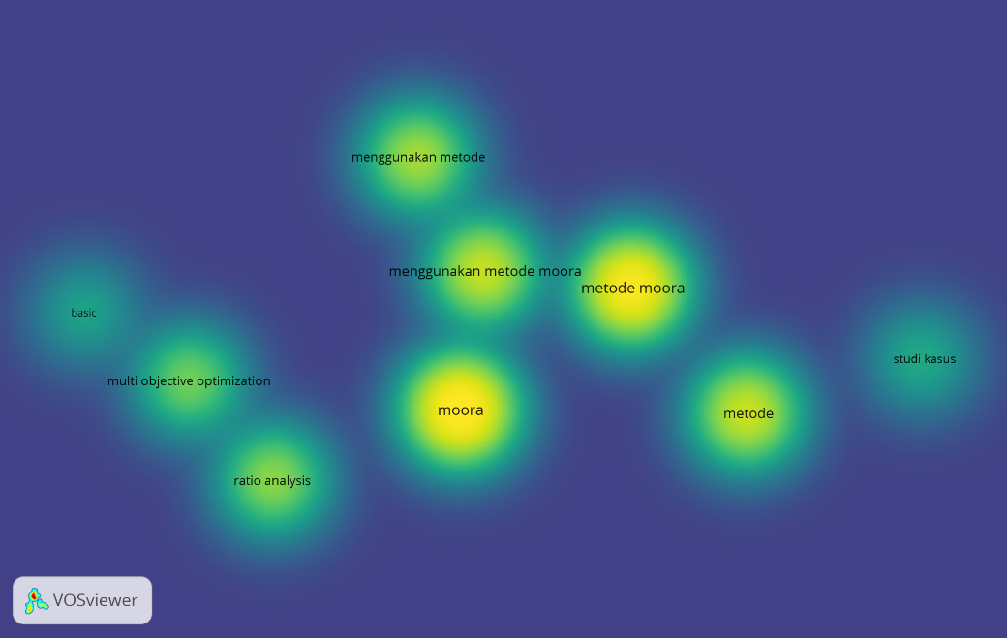
Gambar 4. 6 Hasil Visualisasi Kepadatan

Dalam ilustrasi yang ditampilkan, terdapat penjelasan mengenai warna yang digunakan untuk mencerminkan seberapa sering istilah muncul. Warna kuning menunjukkan wilayah dengan tingkat kepadatan tinggi, sedangkan warna hijau dan biru menunjukkan area dengan kepadatan yang lebih sedikit. Istilah "moora," "metode moora," dan "menggunakan metode moora" berada di zona kuning cerah, yang menunjukkan bahwa istilah ini banyak muncul dalam dokumen yang diteliti. Sementara istilah lain seperti "multi objective optimization," "ratio analysis," dan "metode" terletak di area hijau ke kuning, menunjukkan bahwa meskipun frekuensinya cukup signifikan, itu masih lebih rendah dibandingkan istilah utama. Di tempat lain, istilah "basic" dan "studi kasus" muncul di area hijau hingga biru, yang menunjukkan bahwa kemunculannya lebih sedikit dibandingkan dengan istilah lainnya.
Visualisasi kepadatan ini menunjukkan bahwa penelitian yang berkaitan dengan metode MOORA sangat terfokus pada topik-topik utama seperti "moora," "metode moora," dan aplikasinya di berbagai penelitian, sementara istilah lainnya hanya sebagai pendukung. Dengan demikian, visualisasi ini menegaskan bahwa istilah MOORA dan variasinya menjadi fokus utama dalam studi yang diperiksa, sejalan dengan tren meningkatnya penggunaan metode tersebut untuk menyelesaikan masalah multi-kriteria.

